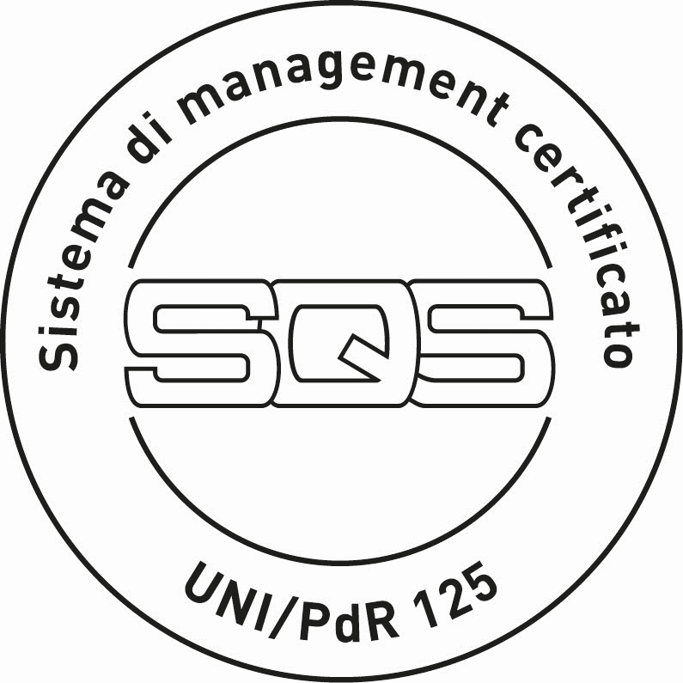

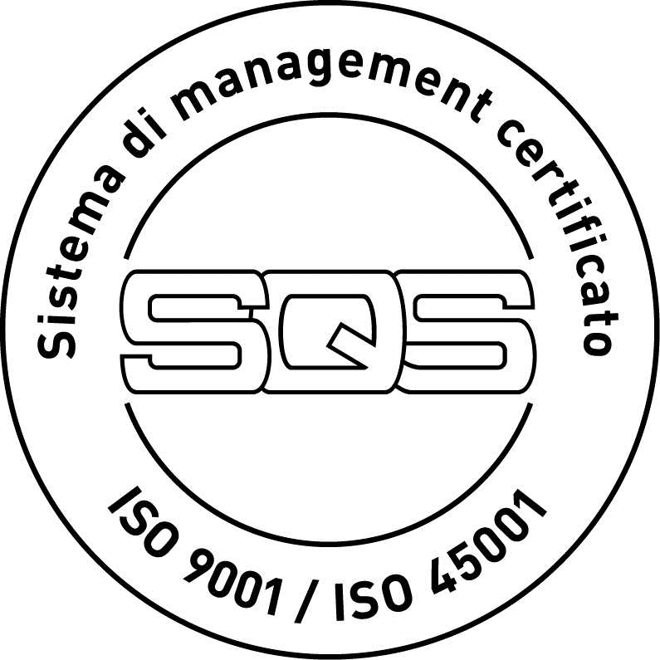


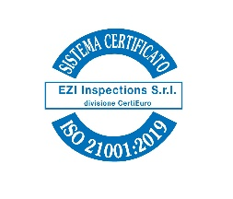


CORSO DI FORMAZIONE PER ADDETTI ALL’UTILIZZO DELLA PIATTAFORMA DI LAVORO ELEVABILE (con e senza stabilizzatori)

Sede del corso | Studio SIS Srl – Via Vogno, 20 – 24020 Rovetta (Bg)
Durata | 10 ore
Date, orario | 13 giugno 2025 13.30-17.30  14 giugno 2025 08.30-14.30
Rif. Normativi | - DLgs 81/2008 artt. 37 e 73 e smi  - Accordo Stato Regioni del 22/02/2012
Contenuti generali | Modulo giuridico normativo  Cenni alla normativa di riferimento in materia di sicurezza, con particolare riferimento ai lavoro in quota e alle attrezzature di sollevamento; Responsabilità dell’operatore  Modulo tecnico  Categoria di piattaforme e descrizione delle caratteristiche generali e specifiche; Componenti strutturali delle piattaforme; Dispositivi di comando e sicurezza; Controlli da effettuare prima dell’utilizzo; I dispositivi di protezione individuale da utilizzare per i lavori con le piattaforme elevabili ; Modalità di utilizzo in sicurezza e rischi; Procedure operative di salvataggio  Modulo pratico  Individuazione dei componenti strutturali; Dispositivi di comando e sicurezza; Controlli pre-utilizzo; Controllo prima del trasferimento su strada; Pianificazione del percorso; Movimentazione e posizionamento della piattaforma sul luogo di lavoro; Esercitazioni di partiche operative; Manovre di emergenza; Messa a riposo della piattaforma dopo il lavoro
Documentazione | Ai partecipanti che avranno garantito la frequenza per l’intera durata del corso, verrà rilasciato il materiale didattico e l’attestazione di frequenza al corso.
Docenza | I nominativi dei docenti verranno forniti in sede del corso
Costo (a persona) | € 250,00 + IVA da saldare all’inizio del corso
Pagamento | assegno/ contanti/bancomat  bonifico bancario IT 27 R 08453 52910 000000014679 Banca: BCC di Milano Soc. Coop.  RiBa: Banca d’appoggio ABI CAB
Note | - Il corso è pensato per un minimo di 10 iscritti, in caso di un numero di iscrizioni inferiori ci si riserva la possibilità di annullarlo.  - In caso di superamento del massimo di partecipanti, farà fede la data di conferma.  - In sede di corso i partecipanti dovranno fornire i propri dati anagrafici completi per il successivo rilascio degli attestati.
Il corso è a numero chiuso max 24 persone
Azienda
Via |  |  |  |  | N°
Città |  |  | CAP |  | Città
Settore |  |  | Codice ATECO:
P.IVA |  |  | C.F.
Tel. |  | E-mail |  | Codice UNIVOCO :
Nominativi del personale iscritto al corso :
Firmando la presente scheda di adesione si dichiara che i partecipanti sono:
- in grado di comprendere correttamente la lingua italiana. Segnalare la presenza di lavoratori stranieri ed il grado di comprensione della lingua italiana.
- In particolare, per i corsi che prevedono la prova pratica si dichiara che i partecipanti sono:
- maggiorenni
- dotati di DPI /idoneo abbigliamento
- in possesso di idoneità medica
PER ACCETTAZIONE:
DATA, TIMBRO E FIRMA DELL’AZIENDA
RISPEDIRE VIA MAIL A formazione@studio-sis.it
 |  |  | Data
I dati personali forniti dall’interessato formeranno oggetto di operazioni di trattamento nel rispetto della normativa sopracitata e degli obblighi di riservatezza cui è ispirata l’attività del Titolare del Trattamento. I dati verranno trattati sia con strumenti informatici, sia su supporti cartacei, che con ogni altro tipo di supporto idoneo, nel rispetto di adeguate misure tecniche ed organizzative di sicurezza previste dal GDPR. I dati trattati vengono inviati a STUDIO SIS SRL per gli obblighi di legge previsti.
ASPETTI METODOLOGICI ED ORGANIZZATIVI

Destinatari | Addetti alla conduzioni di Piattaforme di lavoro mobili elevabili con e senza stabilizzatori
Obiettivi e finalità del corso | Il presente corso fornisce elementi formativi sulla sicurezza al lavoratore addetto alla conduzione di Piattaforme di lavoro mobili elevabili con e senza stabilizzatori , in conformità in conformità alle richieste Dlgs 81/08 e s.m.i.e ASR 22/02/2012
Risultati attesi | Saper condurre il sicurezza l’attrezzatura di lavoro in sicurezza
Metodologia didattica | Il corso è caratterizzato da una metodologia didattica attiva ed altamente interattiva in modo da coinvolgere i partecipanti, sollecitarne l’interesse e favorire la discussione su casi pratici provenienti dalla loro esperienza. Sono previste esercitazioni e prove pratiche conformemente a quanto indicato dell’ ASR del 22/02/2012.  Ricordiamo che il corso è svolto in lingua italiana e pertanto il partecipante deve comprendere la lingua italiana sia scritta che orale
Docenti e/o istruttori | Tutti i docenti del corso sono in possesso dei requisiti previsti dal Decreto Interministeriale del 6 marzo 2013, emanato in attuazione dell’articolo 6, comma 8, lettera m-bis), del D. Lgs. n. 81/2008; fatti salvi i corsi per i quali i requisiti dei docenti siano già previsti da norme specifiche.
Materiali didattici | Dispensa in formato digitale al termine del corso
Registro | È stato predisposto un Registro delle presenze per ogni lezione del corso sul quale ogni partecipante apporrà la propria firma all’inizio e alla fine di ogni lezione.
Idoneità dell’area e disponibilità delle attrezzature | Per le attività pratiche vengono attuate le seguenti condizioni  - Un’area opportunamente delimitata con assenza di impianti o strutture che possano interferire con l’attività pratica di addestramento e con caratteristiche geotecniche e morfologiche (consistenza terreno, pendenze, gradini, avvallamento ecc) tali da consentire l’effettuazione di tutte le manovre pratiche.  - I carichi, gli ostacolo fissi e/o in movimento e gli apprestamenti che dovessero rendersi necessari a consentire l’effettuazione di tutte le manovre pratiche.  - Le attrezzature e gli accessori conformi alla tipologia per la quale viene rilasciata la categoria di abilitazione e idonei (possibilità di intervento da parte dell’istruttore) all’attività di addestramento o equipaggiati con dispositivi aggiuntivi per l’effettuazione in sicurezza delle attività pratiche di addestramento e valutazione  I dispositivi di protezione individuale necessari per l’effettuazione in sicurezza delle attività pratiche di addestramento e valutazione son o personali e ogni partecipante dovrà esserne dotato.
Verifica finale | Al termine del corso ogni partecipante verrà sottoposto ad un test di verifica dell’apprendimento scritto, da considerarsi superato con almeno il 70% delle risposte corrette ed una prova pratica di utilizzo dell’attrezzatura di lavoro  Entrambe le verifiche saranno svolte, in conformità dell’ASR del 22/02/2012, oltre la durata minima prevista per il corso di formazione.
Frequenza al corso | L’attestato di partecipazione verrà rilasciato a fronte della frequenza del 90% delle ore totali, fatto salvo la verifica delle conoscenze acquisite.
Attestato relativo al corso | Al termine del corso verrà consegnato ad ogni partecipante l’Attestato individuale rilasciato da STUDIO SIS SRL. L’Attestato di formazione /abilitazione, redatto sulla base del superamento del test di verifica finale, è firmato dal Responsabile del Progetto Formativo che ne rilascia l’originale ad ogni partecipante.  L’attestato di formazione /abilitazione verrà rilasciato solo dopo l’avvenuto pagamento  La consegna avviene presso la sede di Studio SIS Via vogno,20 – Rovetta, negli orari di apertura al pubblico (dal lunedì al venerdì con orario 08.30-12.30 e 13.30-17.00) salvo diversi accordi
Archivio documenti | Tutti i documenti del corso, programma, registro firmato dai partecipanti, materiali e test di verifica saranno conservati nei termini previsti dalla legge presso la sede amministrativa del corso, sotto la responsabilità dell’RPF.
STUDIO SIS SRL soggetto formatore | Il corso è svolto direttamente STUDIO SIS SRL, il cui legale rappresentante indica per l’organizzazione un “Responsabile del Progetto Formativo”.
Responsabile del progetto formativo | Il “Responsabile del Progetto Formativo” è il legale rappresentante di STUDIO SIS SRL ; egli garantisce che la didattica risponda al progetto formativo predisposto da STUDIO SIS SRL, accerta l’apprendimento dei partecipanti e ne convalida il giudizio finale, firmando in originale gli attestati della formazione.

